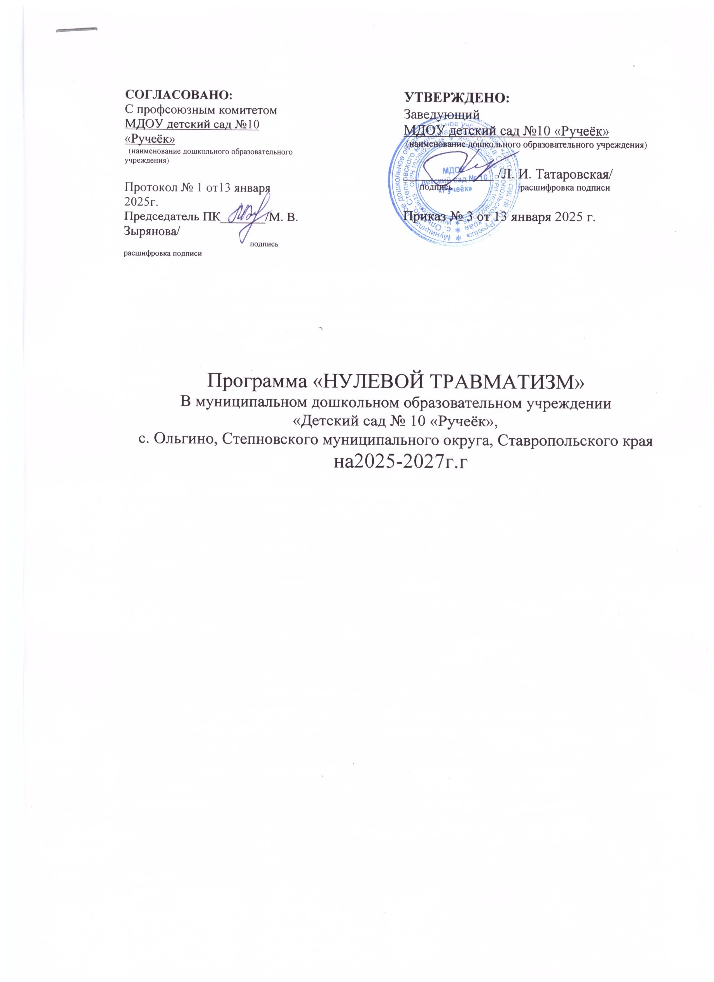



**1. Общие положения**

1.1. Программа устанавливает общие организационно-технические мероприятия, направленныенасохранениежизнииздоровьяработниковвпроцессеихтрудовой деятельности.

**2.Цели**

2.1. Обеспечение безопасности и здоровья работников на рабочем месте. 2.2. Предотвращение несчастныхслучаев на производстве.

2.3.Обеспечениесоответствияоборудованияипроцессовпроизводствагосударственными нормативнымтребованиям по охране труда , пожарнойбезопасности.

**3. Задачи**

3.1. Снижение рисков несчастныхслучаев на производстве. 3.2.Внедрение системыуправления профессиональными рисками. **4. Принципы**

4.1.Приоритет жизни работника и егоздоровья .

4.2.ответственностьруководителейикаждогоработниказабезопасностьисоблюдение всехобязательныхтребованийохраны труда .

4.3.Вовлечение работников в обеспечение безопасныхусловийиохраны труда .

4.4.Оценкаиуправлениерискаминапроизводствепроведениерегулярныхаудитов безопасности.

4.5.Непрерывное обучение иинформирование работниковпо вопросам охраны труда. **5. Основныенаправления**

5.1.Программойпредусмотренареализацияскоординированныхдействийпоследующим основным направлениям:

5.1.1. Обеспечение соответствия оборудования и процессов производств законодательным нормативным требованиям по охране труда и пожарнойбезопасности. 5.1.2.Обеспечение безопасности работника нарабочемместе.

5.1.3.Использованиемеханизмачастичногофинансированияпредупредительныхмерпо сокращению производственного травматизма и профессиональных заболеваний работников засчетсредствстраховыхвзносов наобязательноесоциальноестрахованиеот несчастныхслучаев на производстве ипрофессиональныхзаболеваний.

5.1.4. Проведение специальной оценкиусловийтруда.

5.1.5.Развитие санитарно-бытового и лечебно-профилактического обслуживания работников в соответствиис требованиямиохраны труда.

5.1.6. приобретениеивыдачасертифицированнойспециальнойодежды,специальной обувиидругихсредствиндивидуальнойзащиты,смывающихиобезвреживающих средстввсоответствиисустановленныминормамиработникам,занятымнаработахс вреднымии(или)опаснымиусловиямитруда,атакженаработах,выполняемыхвособых температурныхусловияхили связанныхс загрязнением.

5.1.7.Проведениеднейохранытруда,совещаний,семинаровииныхмероприятийпо вопросам охраны труда.

5.1.8.Обучениебезопаснымметодамиприемамвыполненияработ,проведение инструктажапоохранетруда,стажировкинарабочемместеипроверкизнания требованийохраны труда.

5.1.9.Организацияконтролясостоянияусловийтруданарабочихместах,атакжеза правильностьюпримененияработниками средствиндивидуальнойиколлективной защиты.

5.1.10.Проведениеобязательныхпредварительных(припоступлениинаработу)и периодических( в течениитрудовой деятельности) медицинскихосмотров работников. 5.1.11.Информсированиеработин6иковосостоянииусловийиохранытруданарабочих местах,существующемрискеповрежденияздоровья,ополагающихсяработникам компенсацияхзаработувовредныхи(или)опасныхусловияхтруда,средствах индивидуальной защиты.

5.1.12. Разработка иутверждение правил иинструкцийпо охране труда для работников. 5.1.13.Проведениепровероксостоянияусловийиохранытруданарабочихместах, рассмотрениеихрезультатов,выработкапредложенийпотприве6дениюусловийи охранытрудавсоответствиесгосударственныминормативнымитребованиямиохраны труда.

5.1.14.Привлечениексотрудничествуввопросахулучшенияусловийтрудаиконтроляза охранойтрудачленовтрудовыхколлективов–черезобеспеченияработысовместных комитетов(комиссий)поохранетруда,уполномоченных(доверенных)лицпоохране труда профессионального союза илитрудового коллектива.

**5.2.** **Перечень** **мероприятий**, сгруппированных в соответствии с основными направлениямиПрограммы,ответственныхисроковисполненияпредставленв Приложении к программе.

Приложение №1

ПЕРЕЧЕНЬ МЕРОПРИЯТИЙ

по реализации программы«Нулевой травматизм» в МДОУ«Детскийсад№10»

№ Наименование мероприятия

1 Организация работы системы охраны труда

1.1. Назначение ответственныхлицза организацию работы поохране труда

1.2. Анализинформации о состоянии условийиохраны труда в организации

1.3. Систематизацияинформациио состоянииусловийиохраны труда в организации

1.4. Обеспечение наличия комплекта нормативныхправовых актов, содержащихтребования охранытруда всоответствиисо спецификой деятельности( далее- НПА по охране труда)

1.4.1.Составление перечня имеющихся НПА по охране труда

1.4.2.Оценка актуальностиимеющихся НПА по охране труда

1.4.3.Оценка потребности и приобретение

Ответственные исполнители

Заведующий

Председатель ПК , заведующий

Заведующий

Заведующий Председатель ПК

Заведующий

Заведующий

Заведующий

Срок исполнения

ежегодно

Июнь 2025

Август2025

Ежегодно, в соответствиис требованиями

Апрель,2025

Август, 2025

Август–сентябрь

НПА по охране труда ,вт.ч в электронном виде(справочно-информационные системы и др.)

1.5. Организация совещаний по охране труда

1.6. Организация мероприятий, направленных на пропаганду здорового образа жизни, охраны труда

1.7. Пересмотр иактуализация должностныхинструкцийв целях распределения функций и обязанностейпо охране труда

2 Выборыуполномоченных (доверенных)лиц по охране труда

3 Созданиеи обеспечение работы комиссии по охране труда в целях организациисовместныхдействий работодателя иработников по обеспечению требованийохраны труда, предупреждению производственного травматизма и профессиональныхзаболеваний

4 Осуществление контролясоблюдения работниками требований охраны труда

4.1. Проведение проверокусловийи охраны труда на рабочихместах

4.2. Оценка деятельности комиссии по охране труда и поощрение инициативныхработников

5 Оборудованиеуголка по охране труда

6 Включение вопросов состояния условийиохраны трудав повестке совещаний, проводимых руководителем

7 Использование средств Фонда социального страхования Российской Федерации на финансирование предупредительныхмер поснижениюпроизводственного травматизма и профессиональных заболеваний

8 Обучение по охране труда

8.1. Проведение вводного инструктажа

8.2. Проведение первичного инструктажа на рабочем месте

8.3. Проведение повторного инструктажа

Заведующий Председатель ПК

Председатель ПК

Заведующий Председатель ПК

Заведующий Председатель ПК Заведующий Председатель ПК

Заведующий Председатель ПК

Комиссия по охране трудаЗаведующий Председатель ПК

Заведующий Председатель ПК Заведующий Председатель ПК

Заведующий Председатель ПК

Заведующий Председатель ПК

Заведующий хозяйством Заведующий хозяйством Заведующий

2025

В соответствиис планом работы ДОУ Апрель 2025

1 раз в пятьлет

По мере необходимости Август2025

В соответствиис графиком контроля

Май-июнь 2025

ежегодно

Сентябрь2025

ежегодно

По согласованию (ежегодно)

В соответствиис ежегодным графиком обучения по ОТ

При поступлении на работу

При поступлении на работу

В соответствиис

8.4. Проведение внепланового инструктажа

8.5. Проведение целевого инструктажа

8.6. Организация обучения работников оказаниюпервой помощи пострадавшим на производстве

8.7. Организацияпроведения ежегодного обучения работников, выполняющих работы во вредныхусловиях труда, работников рабочих профессий

8.8. Организацияобучения руководителя организации, руководителей структурныхподразделений, специалиста по охранетруда, лиц, ответственных за организацию работы по охране труда, в объеме должностныхобязанностей в специализированныхучебных центрах

8.9. Созданиеи обеспечениеработы комиссии попроверке знаний требованийохраны труда в составене менеетрехчеловек,прошедших обучение по охране труда и проверку знаний требований охраны труда

8.10. Составление графика проведения обучения по охране трудаработников организации и проверки знанийими требованийохраны труда комиссией по проверкеохранытруда

9 Обеспечение работниковспециальной одеждой, специальной обувью идругимисредствами индивидуальной защиты (далее-СИЗ)

9.1. Оценка потребности работников в СИЗ сучетом ихпола,роста, размеров, атакже характера и условийвыполняемойработы

9.2. Приобретение СИЗ, имеющих сертификат или декларацию соответствия, подтверждающих соответствие выдаваемыхСИЗ требованиямбезопасности

9.3. Организация выдачи СИЗ работниками ведения личных карточекучета выдачиСИЗ

9.4. Обеспечениеухода заСИЗ и их хранения

9.5. Контроль обязательного применения

хозяйством Заведующий хозяйством Заведующий хозяйством Заведующий ПредседательПК

Заведующий

Заведующий

Заведующий

Заведующий

Заведующий

Заведующий хозяйством

Заведующий хозяйством

Заведующий хозяйством

Заведующий хозяйством

Заведующий

графиком По мере

необходимости По мере необходимостиВ соответствиис

графиком обучения

Ежегодно , в соответствиис графиком обучения по ОТ

1 раз вгода, в соответствиис графиком обучения

Ежегодно

Август2025

ежегодно

ежегодно

По мере необходимости

Постоянно

В соответствиисо сроком эксплуатации

В соответствиис

работниками СИЗ

10 Медицинские осмотры работников

10.1. Составление континента работников, подлежащих периодическим и (или) предварительным осмотрам

10.2. Заключение договора с медицинской организацией о проведении медицинскихосмотров

10.3. Составление поименныхсписков, разработанных контингентов работников,подлежащих периодическим и(или) предварительным осмотрам

10.4. Направление списка контингента, разработанного иутвержденного работодателем, в территориальный орган федерального органа исполнительной власти, уполномоченного на осуществление федерального государственного санитарно-эпидемилогического надзора по фактическомуместу нахождения работодателя

10.5. Направление работодателем в медицинскую организацию поименныхсписков работников на периодическиймедицинскийосмотр

10.6. Составление календарного плана проведения периодическихосмотров работников

10.7. Ознакомление работников, подлежащих периодическому осмотру,с календарным планом проведения периодическихосмотров

10.8. Получение от медицинской организациизаключительного акта и обеспечение его хранения

11 Проведение плановойспециальной оценкиусловийтруда

11.1 Реализация мероприятий , разработанных по результатам проведения специальной оценки условийруда

12 Проведение технических мероприятий, направленныхна снижениеуровней профессиональныхрисков

13 Внедрение и (или) модернизация техническихустройств, обеспечивающихзащитуработников от поражения электрическим током

13.1 Установка предохранительных,

хозяйством Заведующий

Заведующий

Заведующий

Заведующий

Заведующий

Заведующий

Заведующий

Заведующий

Заведующий

Комиссия по охране трудаЗаведующий

Заведующий

Заведующий хозяйством

Заведующий

графиком контроля Ежегодно по графикуЕжегодно

Ежегодно

Ежегодно

Ежегодно

Ежегодно

Ежегодно

Ежегодно

По окончании медосмотра

1 раз в 5 лет и по мере необходимости Всоответствиис программой улучшенияусловийиохранытруда

В соответствиис программой улучшенияусловий и охраны трудаПо мере необходимости

По мере

защитных и сигнализирующих устройств (приспособлений) в целях обеспечения безопасной эксплуатации иаварийной защиты производственных коммуникаций, оборудования исооружений

13.2 Своевременноеудаление и обезвреживание отходов производства, являющихся источниками опасных и вредных производственных факторов, очистки воздуховодов и вентиляционных установок, осветительной арматуры, окон, фрамуг, световыхфонарей

13.3 Приведениеуровней естественного и искусственного освещения на рабочихместах, в бытовых помещениях,коридорахв соответствиис действующими нормами

13.4. Оборудование помещения для оказания медицинскойпомощи (медицинский кабинет)саптечками, укомплектованными набором лекарственныхсредств и препаратов для оказанияпервой помощи

хозяйством

Заведующий хозяйством

Заведующий хозяйством

заведующий

необходимости

По мере необходимости

По мере необходимости

2025

Приложение №2 Планируемые затраты на мероприятияпо охране трудаипрофилактике травматизма на

2025 -2027 г

№ Мероприятияпо ОТ и п/п профилактике

травматизма

1 Закупка спецодежды и СИЗ

2 Закупка хоз.нужд

3 Замена ламп освещения 4 Прохождение

санитарного минимума 5 Прохождение

периодического медосмотра

6 Обучение по ОТ7 Проведение СОУТ

ИТОГО:

Планируемые результаты на 2025 год 12000,00 руб

20000,00 руб 5000,00 руб 12000,00 руб

32000,00 руб

3000,00 руб 0

184000,00 руб.

Планируемые результаты на 2026 г

12000, 00 руб

20000, 00 руб 5000,00 руб 28000,00 руб

36000, 00 руб

3000,00 руб 5000,00 руб. 191000,00 руб.

Планируемые резуль

таты на 2027 г 12000,00

20000,00 5000,00 руб 12000,00 руб

40000, 00 руб

3000,00 руб 5000,00 руб 193000,00 руб.